ciciguo1
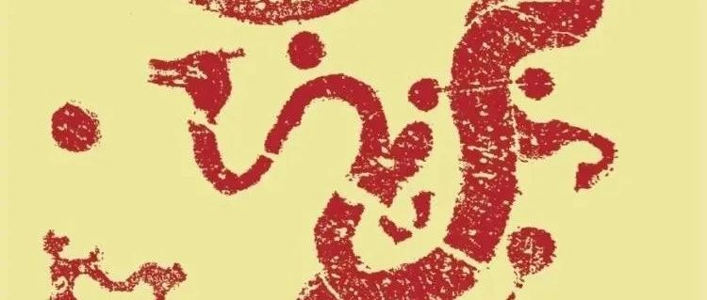

宏伟天文星象画卷中的周易之谜
原创 ciciguo1 韩氏神针

读过周易的人都知道，周易是“仰以观于天文，俯以察于地理”，所以知幽明之故；彖传讲：观乎天文，以察时变。
周易中讲到天的卦很多，64卦中没有提到天的卦只有二十几卦。
仰则观象于天，这个天象是什么？周易解卦的书中没有见过用星象解释卦爻辞的，最多讲到“月几望”、“日中见斗”。卦爻辞多是往人文方面去解释了，那么周易里有天文吗？
周易彖传中多次提到天文，其实古代人对天文星象都是很熟悉的。顾炎武说：“三代以上，人人皆知天文。‘七月流火’，农夫之辞也；‘三星在户’，妇人之语也；‘月离于毕’，戍卒之作也；‘龙尾伏辰’，儿童之谣也。”
连小孩子的唱歌都在唱“丙之晨，龙尾伏辰，均服振振，取虢之旗。鹑之贲贲，天策炖炖，火中成军，虢公其奔。” 龙尾伏辰，是指日月在东方苍龙的尾宿交汇。龙尾者，尾星也。日月之会曰辰，日在尾，故尾星伏不见。
尚书·尧典曰:日中星鸟，以殷仲春。日永星火，以正仲夏。宵中星虚，以殷仲秋。日短星昴，以正仲冬。这里说的是利用鸟、火、虚、昴四星黄昏时出现在正南方的现象确定季节。
诗经中提到天文的地方就更多了，如诗经.大东中“维天有汉，监亦有光。跂彼织女，终日七襄。”诗经.七月有“七月流火，九月授衣”等等。
我国古代诗词文章中提到天文的地方比比皆是，如大家熟悉的滕王阁序：
“豫章故郡，洪都新府。星分翼轸，地接衡庐。襟三江而带五湖，控蛮荆而引瓯越。物华天宝，龙光射牛斗之墟”。
“闲云潭影日悠悠，物换星移几度秋。阁中帝子今何在？槛外长江空自流。”
星分翼轸，龙光射牛斗之墟，物换星移几度秋，这几句都提到了天文知识。
又如苏轼的江城子. 密州出猎：“会挽雕弓如满月，西北望，射天狼。”
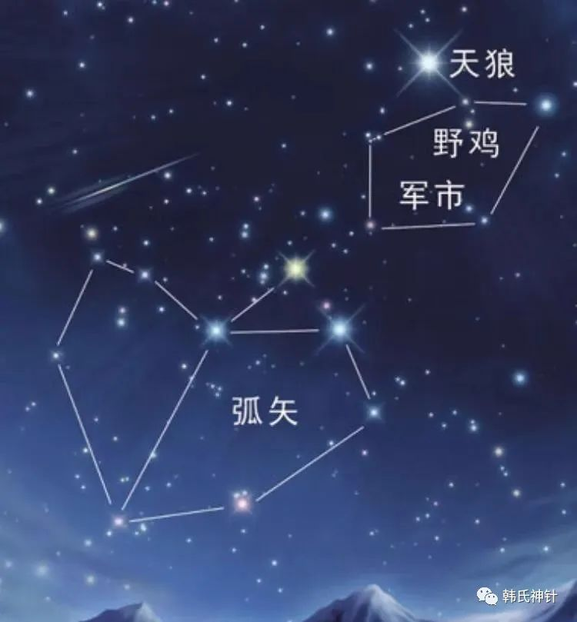
西北望射天狼
这个“西北望，射天狼”也是天文。
我们在前文讲到：要解卦，需要象解、数解、理解的统一。有是象，有是数，有是理。没有象、没有数，周易的卦爻辞就是一堆杂乱无章的卦签，任由人胡乱联系。
讲到“乾卦象解”是这样分析的，乾卦的大象是天的行列，取象是二十八宿的东方苍龙，爻辞描述的是苍龙星在一个回归年依次展现的不同形态，每爻对应两个月，这个序列与节气和季节有对应关系。
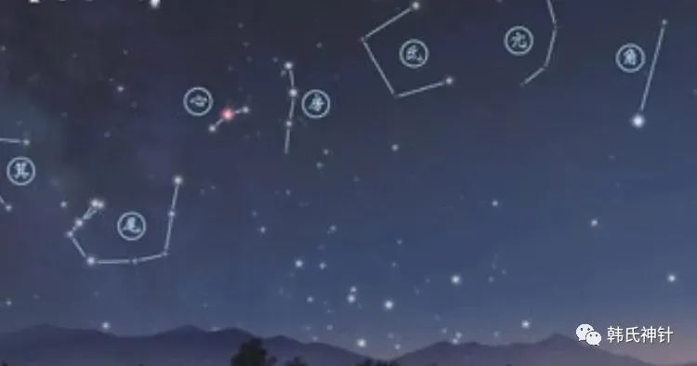
飞龙在天
潜龙勿用 ，象为：在夏历十一月建子之时的傍晚，太阳没入地平线的时候，东方苍龙正潜伏在大地之下；
见龙在田 ，象为：夏历正月初昏时，可见到苍龙星的角宿出现在东方地平线之上；
君子终日乾乾，夕惕若厉，无咎； 象为：夏历三月开始，初昏时东方苍龙星整体展现在东南天空，开始升天。天下万物生发，人民日出而作，日落而息，一派生机勃勃的景象；
或跃在渊， 象为：夏历五月初昏，东方苍龙下半身的心、尾、箕三宿陷在银河的回水之渊，上半身的角，亢，氐，房四宿蜿蜒向上伸展，跃跃欲出；
飞龙在天， 象为：夏历七月初昏开始，东方苍龙无拘无束的展现在西南天空；
亢龙有悔， 象为：夏历九月，东方苍龙向将极尽，将要尽晦于西方地平线以下，整个龙体在初昏时渐渐都看不到了；
所以乾卦彖传曰：大明终始，六位时成，时乘六龙以御天。
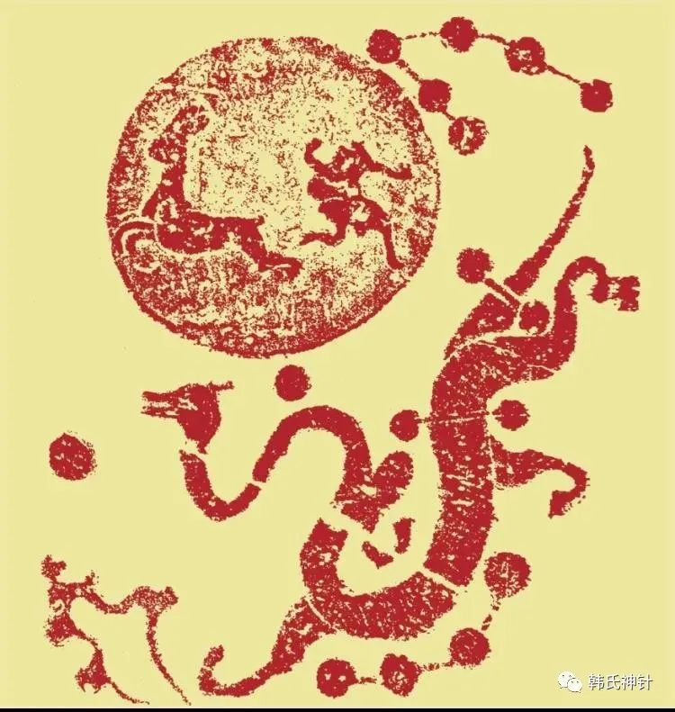
东方苍龙
其实周易卦爻辞中与天文有关的文辞比比皆是，只是大多被曲解了。
周易中很多很难解释的文辞，有些就与天文有关。
比如师卦“六三，师或舆尸，凶”。
我们看一下二十八宿中的鬼宿的介绍：
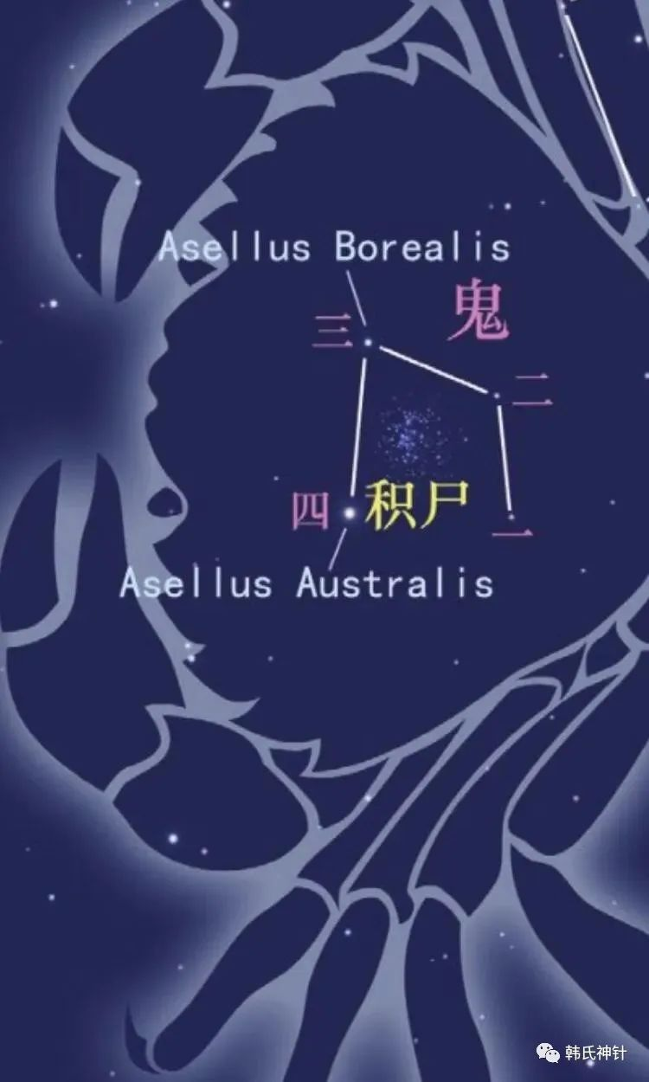
鬼宿图
鬼，又称舆鬼。《说文》：“舆，车底也”，鬼宿四星呈方形，似车。《步天歌》：“四星册方似木柜，中央白者积尸气”，《观象玩占》：“鬼中央白色如粉絮者，谓之积尸气。一曰天尸，主死丧祠。”
看了这个介绍对师卦“六三，师或舆尸，凶”的解释不知是否有了新的认识。这句解通了，对师卦的理解也应该上一个层次，不应该单单从军队打仗来解释。
“睽卦上九，睽孤，见豕负涂，载鬼一车，先张之弧后说之弧。匪寇婚媾，往遇雨则吉。”
这句是周易里很难解的卦爻辞，很多人把这个解释成神经病人的故事。其实这样理解周易，解着解着自己也被搞成神经病人了！
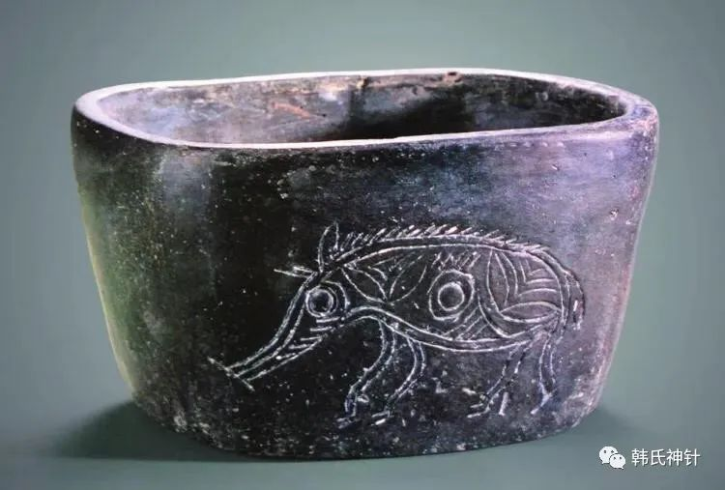
河姆渡文化猪
王弼 注：“见豕负涂，甚可秽也。” 孔颖达 疏：“‘离’为文明，‘泽’是卑秽，以文明之极，而观至秽之物，事同豕而负涂，泥秽莫斯甚矣。”
高亨 注：“爻辞所言乃一古代故事。有一睽孤(离家在外之孤子)夜行，见豕伏于道中，更有一车，众鬼乘之。睽孤先开其弓欲射之，后放下其弓而不射。盖详察之，非鬼也，乃人也；非寇贼也，乃婚姻也。”
还有人解释为：上九寂寞孤独之际看见一头丑猪满身污泥，一辆大车满载恶鬼飞驰而过，先是张弓欲射，后又放了下来;原来来人不是贼寇，而是求婚的佳偶;往前走，遇到大雨可获吉祥。
是很神经病吧，还有更火爆的，讲了一个故事：
一头野猪从不远的沼泽里爬了出来，渐渐上了前面的一条小路。这头野猪不是膘肥体壮的凶猛的那种，就像有几天没吃东西似得，在小路上摇摇晃晃地走着。
这是怎么回事？老姬揉揉熬红的眼睛，看到羸弱的野猪轻轻甩了甩身上的稀泥头也不回地走了，他心里不是滋味。自己与这头自在的野猪相比，似乎也好不了多少，孤苦伶仃，形影相吊。老姬很想跑过去和野猪一起流浪。可他毕竟是一国之主，于是忍不住回了一下头，远处尘土飞扬，追兵的喊杀声似乎就在后面不远了呢。
他朝野猪消失的方向望了望，若有所思。还是放弃逃亡，与之联姻更好一些吧？以德报怨，从长计议。于是老姬情不自禁地苦笑一下，结婚毕竟是令人愉快的，何况对方是大邦之子，打定主意，决定答应对方的联姻，委曲求全。
反正因为这句难以解释，大家就各显神通、想尽办法，努力的去附会吧。
我们从天文星象方面解释，就很好理解，这一卦爻在亥位，象数为228。
《汉书.天文志》说:“奎日封猪， 为沟渎。”《晋书.天文志》说:“奎，一日天豕，亦日封豕，又主沟渎，西南大星,所谓天豕目。”即奎宿于星象为猪，又为沟渎。《述异记》说:“夜半天汉中有黑气相连，俗谓之黑猪渡河，雨候也。”
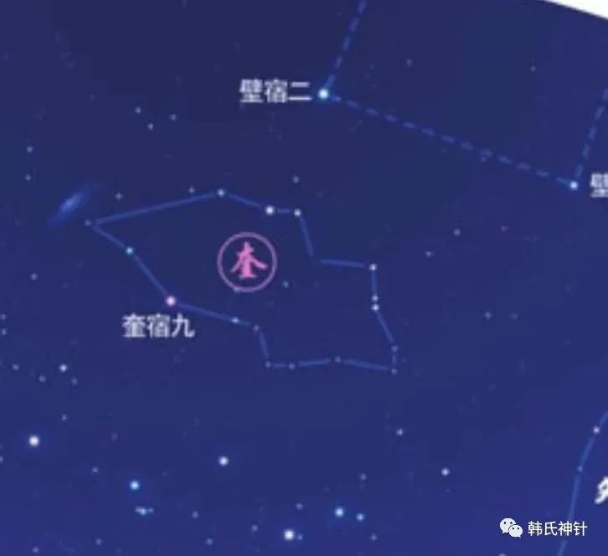
奎宿形状如猪
《相雨书》日:“四北斗中无云，惟河中有云，三枚相连，如浴猪稀，三日大雨。”
奎宿正在银河边，靠近仙后座，因而河中有云，黑气在河边，正是“黑猪渡河”，或“如浴猪稀”之象。
“载鬼一车”，是舆鬼星，舆鬼即鬼宿，周边四星，中间一星白色为质星。《史记.天官书》说:“舆鬼， 鬼祠事，中白者为质。”《晋书天文志》载:“舆鬼五星，天目也，主视，明察奸谋，中央星为积尸，主死丧祠祀。《唐开元占经》引石氏说鬼宿:“中央色白如粉絮.者，所谓积尸气也。一曰天尸，故主死丧。”因此，鬼宿周边四星如车象。舆，载也。中间积尸气谓鬼。所以说“载鬼一车”。
弧星，弧星古亦称弧矢，列于井宿。《唐开元占经》石氏说: .“弧九星在狼东南。弧星者，天弓也，以备盗贼。”
鬼在未位，井在未位。
《唐开元占经》引郗萌说:“弧射狼，误中参左肩，舆尸于鬼，鬼之言归也。”参星对应七将，左肩为左将，又主兵事,弧星误中，致有死伤，将尸体载于鬼宿车中,故“载鬼一车”。
张在午位。
张，《尔雅》：“鸟张嗉”，注称：“嗉，鸟受食之处也。”可见张宿取意于朱鸟。《史记˙律书》另有所指：“张，言万物皆张也。”张宿六星，其形状像张开的弓矢。
这样一看，“睽卦上九，睽孤，见豕负涂，载鬼一车，先张之弧后说之弧。匪寇婚媾，往遇雨则吉”描绘的是一幅宏大的天文星象图啊！
在此提个问题，几千年来难道没人看出周易里面有天文星象吗？我认为应该有很多人看出过，但是看破不说破，不能讲。从西晋开始，中国的历朝历代都禁止私观天文，而且处罚相当严厉。天文星象是不能让民众了解的，民众懂多了搞星占什么的，容易在政治上出问题。

预览时标签不可点
阅读原文
微信扫一扫
关注该公众号
知道了
微信扫一扫
使用小程序

取消 允许

取消 允许
×
分析
： ， ， ， ， ， ， ， ， ， ， ， ， 。 视频 小程序 赞 ，轻点两下取消赞 在看 ，轻点两下取消在看 分享 留言 收藏 听过

